

НЕ ИГРАЙ СО СПИЧКАМИ | НЕ ТРОГАЙ ЛЕКАРСТВ | РОЗЕТКА – НЕ ИГРУШКА! | НЕ ИГРАЙ НА ДОРОГЕ
 | 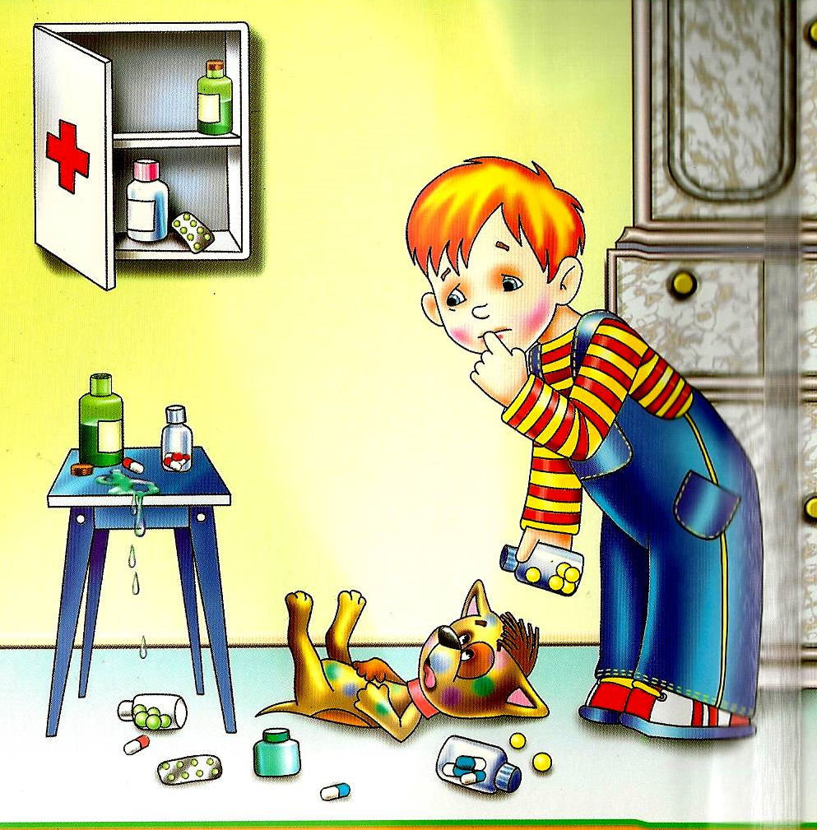 | 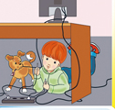 | 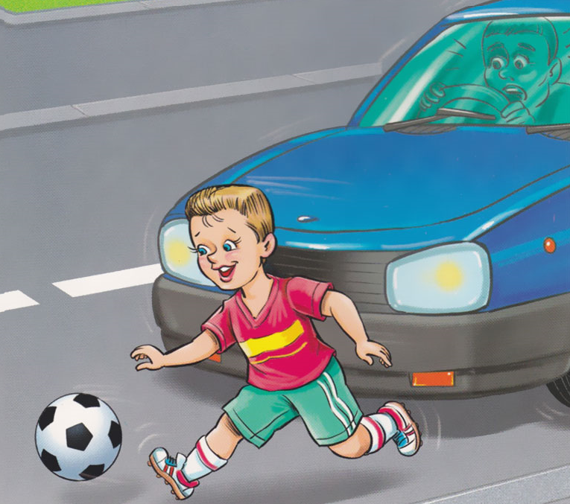
СОБЛЮДАЙ ПРАВИЛА ДВИЖЕНИЯ НА ДОРОГЕ | НЕ ОТКРЫВАЙ ДВЕРЬ НЕ ЗНАКОМОМУ | НЕ РАЗГОВАРИВАЙ С НЕЗНАКОМЦАМИ | НЕ ТРОГАЙ БЕЗДОМЫХ ЖИВОТНЫХ
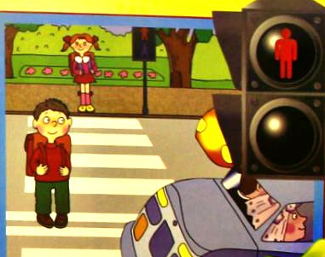 | 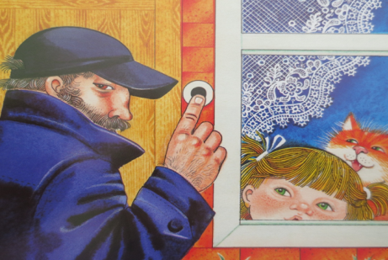 | 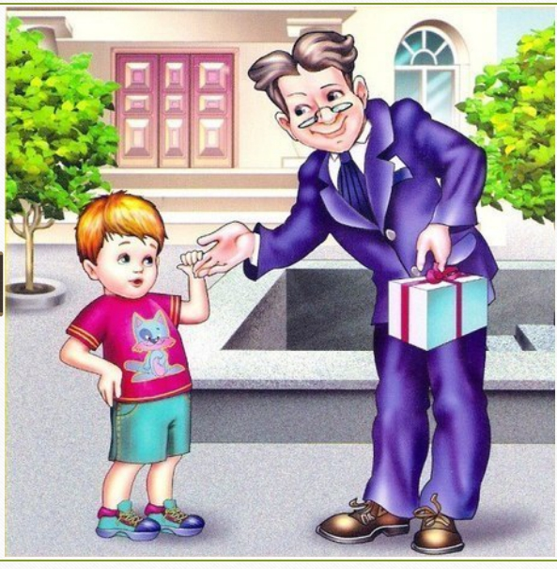 | 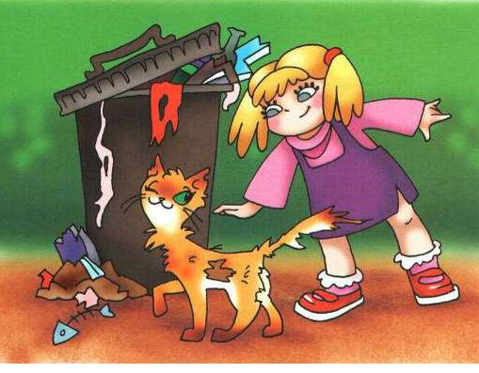
НЕ ПОДХОДИ К НЕЗНАКОМЫМ ПРЕДМЕТАМ | ПЕРЕХОДИ ДОРОГУ ПО ПЕШЕХОДНОМУ ПЕРЕХОДУ | ИГРАЯ НА КАЧЕЛЯХ СОБЛЮДАЙ ОСТОРОЖНОСТЬ | НЕ СВЕШИВАЙСЯ ИЗ ОТКРЫТЫХ ОКОН И БАЛКОНОВ
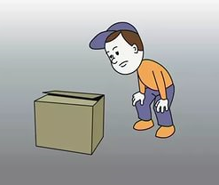 | 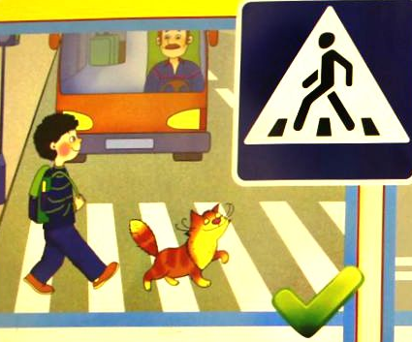 | 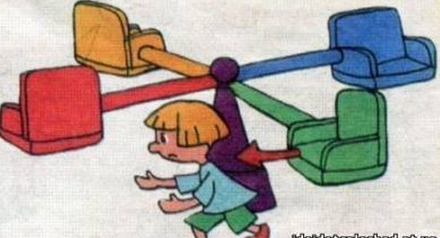 | 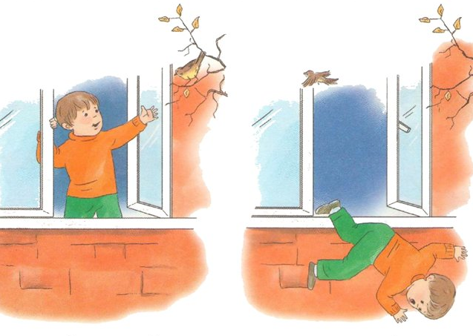
БЕЗОПАСНЫЙ ИНТЕРНЕТ
СПРАШИВАЙ ВЗРОСЛЫХ | УСТАНОВИ ФИЛЬТР | НЕ ОТКРЫВАЙ НЕИЗВЕСТНЫЕ ФАЙЛЫ | НЕ СПЕШИ ОТПРАВЛЯТЬ SMS. ОСТОРОЖНО С НЕЗНАКОМЫМИ
 | 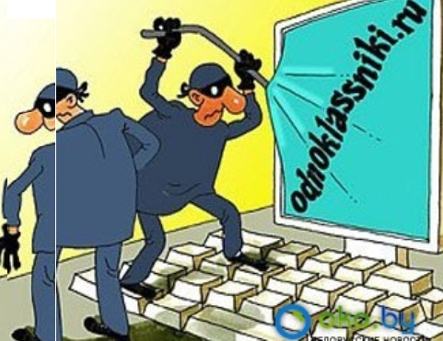 | 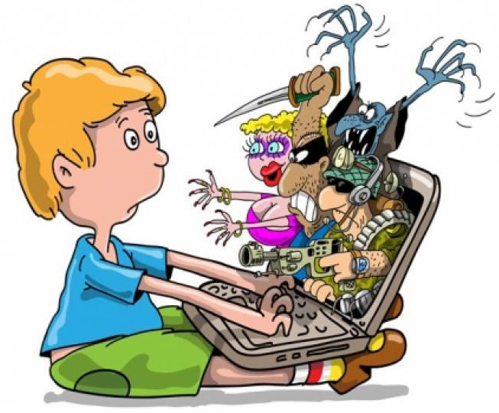 | 

ЗНАНИЕ ОСНОВ БЕЗОПАСНОСТИ-НАУКА ОСТАТЬСЯ В ЖИВЫХ
ЭТО НЕОБХОДИМО ЗНАТЬ!
АЗБУКА БЕЗОПАСНОСТИ ДЕТЕЙ!

П О М Н И Т Е!
Правильные и грамотные действия сохранят Вашу жизнь и жизнь других людей.

